選題(每題0分)
1.如下圖，單位圓O與y軸交於A，B兩點，角θ 的頂點為原點，始邊在x軸的正向上，終邊為$\overset{\text{_____"\} \} \} \{}}{\text{OC}}$，直線$\vec{\text{AC}}$垂直於y軸且與角θ 的終邊交於C點，則下列那一個函數值為$\overline{\text{AC}}$？
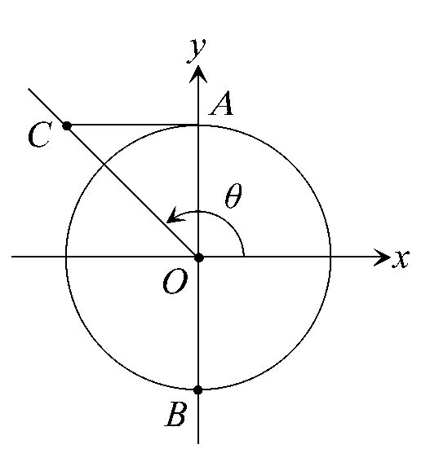
(A) | sin θ | (B) | cos θ | (C) | tan θ | (D) | cot θ | (E) | sec θ |
【解答】(D)
【詳解】
$\overline{\text{OA}}$= 1，令C(x，1)，x < 0且$\overline{\text{AC}}$= | x | = − x
由三角函數定義知cot θ =$\frac{x}{y}$=$\frac{x}{1}$ ⇒ | x | = | cot θ |
∴ 正確為(D)
2.若已知方程式x² + 4y² + 2x + 4y + k = 0的圖形為橢圓，則k的範圍為何？
(A)任何實數皆可 (B) k < 0 (C) k ≠ 0 (D) k < 2 (E) k > 2
【解答】(D)
【詳解】
(x + 1)² + 4(y +$\frac{1}{2}$)² = 2 − k表一橢圓 ∴ 2 − k > 0 ⇒ k < 2
∴ 正確為(D)
複選題(每題0分)
3.如下圖所示，O為正方形ABCD對角線的交點，且E，F，G，H分別為線段$\overline{\text{OA}}$，$\overline{\text{OB}}$，$\overline{\text{OC}}$，$\overline{\text{OD}}$的中點，試問下列何者為真？
(A)$\overset{\text{_____"\} \} \} \{}}{\text{AB}}$+$\overset{\text{_____"\} \} \} \{}}{\text{BC}}$=$\overset{\text{_____"\} \} \} \{}}{\text{AE}}$+$\overset{\text{_____"\} \} \} \{}}{\text{EF}}$+$\overset{\text{_____"\} \} \} \{}}{\text{FG}}$+$\overset{\text{_____"\} \} \} \{}}{\text{GC}}$ (B)$\overset{\text{_____"\} \} \} \{}}{\text{AB}}$= 2$\overset{\text{_____"\} \} \} \{}}{\text{EF}}$ (C)$\overset{\text{_____"\} \} \} \{}}{\text{AB}}$−$\overset{\text{_____"\} \} \} \{}}{\text{BC}}$=$\overset{\text{_____"\} \} \} \{}}{\text{DB}}$
(D)$\overset{\text{_____"\} \} \} \{}}{\text{AB}}$+$\overset{\text{_____"\} \} \} \{}}{\text{BF}}$+$\overset{\text{_____"\} \} \} \{}}{\text{FE}}$=$\overset{\text{_____"\} \} \} \{}}{\text{GC}}$ (E)$\overset{\text{_____"\} \} \} \{}}{\text{AE}}$．$\overset{\text{_____"\} \} \} \{}}{\text{BF}}$= 0
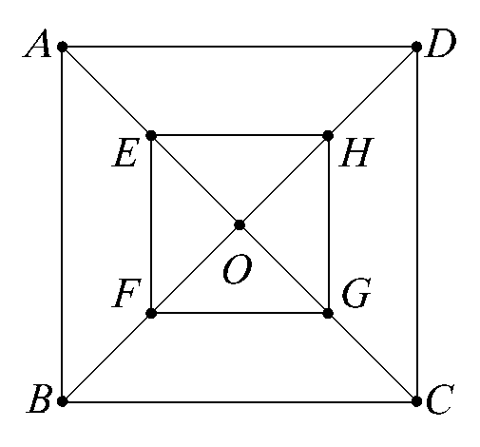
【解答】(A)(B)(C)(D)(E)
【詳解】
(A)$\overset{\text{_____"\} \} \} \{}}{\text{AB}}$+$\overset{\text{_____"\} \} \} \{}}{\text{BC}}$=$\overset{\text{_____"\} \} \} \{}}{\text{AC}}$， $\overset{\text{_____"\} \} \} \{}}{\text{AE}}$+$\overset{\text{_____"\} \} \} \{}}{\text{EF}}$+$\overset{\text{_____"\} \} \} \{}}{\text{FG}}$+$\overset{\text{_____"\} \} \} \{}}{\text{GC}}$=$\overset{\text{_____"\} \} \} \{}}{\text{AC}}$ ∴ (A)正確
(B)$\overline{\text{AB}}$= 2$\overline{\text{EF}}$且$\overline{\text{AB}}$//$\overline{\text{EF}}$ ∴ $\overset{\text{_____"\} \} \} \{}}{\text{AB}}$= 2$\overset{\text{_____"\} \} \} \{}}{\text{EF}}$
∴ (B)正確
(C)$\overset{\text{_____"\} \} \} \{}}{\text{DB}}$+$\overset{\text{_____"\} \} \} \{}}{\text{BC}}$=$\overset{\text{_____"\} \} \} \{}}{\text{DC}}$=$\overset{\text{_____"\} \} \} \{}}{\text{AB}}$ ∴ $\overset{\text{_____"\} \} \} \{}}{\text{AB}}$−$\overset{\text{_____"\} \} \} \{}}{\text{BC}}$=$\overset{\text{_____"\} \} \} \{}}{\text{DB}}$ ∴ (C)正確
(D)$\overset{\text{_____"\} \} \} \{}}{\text{AB}}$+$\overset{\text{_____"\} \} \} \{}}{\text{BF}}$+$\overset{\text{_____"\} \} \} \{}}{\text{FE}}$=$\overset{\text{_____"\} \} \} \{}}{\text{AE}}$=$\overset{\text{_____"\} \} \} \{}}{\text{GC}}$ ∴ (D)正確
(E)$\overset{\text{_____"\} \} \} \{}}{\text{AE}}$⊥$\overset{\text{_____"\} \} \} \{}}{\text{BF}}$ ∴ $\overset{\text{_____"\} \} \} \{}}{\text{AE}}$．$\overset{\text{_____"\} \} \} \{}}{\text{BF}}$= 0 ∴ (E)正確
∴ (A)(B)(C)(D)(E)皆為真
4.在空間中，下列選項中的方程組，何者圖形為一直線？
(A) 3x + 2y + z = 1，6x + 4y + 2z = 5 (B)$\begin{aligned}\left\{x=2t+1 | \right.\left\{y=3t−2 | \right.\end{aligned}$，t為任意實數
(C)$\frac{x−2}{3}$=$\frac{y−6}{2}$=$\frac{z−5}{3}$ (D) 2x + y = 1
(E) x + y − 2z = 0，x − 2y + z = 1，2x − y − z = 1
【解答】(B)(C)(E)
【詳解】
(A) 6x + 4y + 2z = 5 ⇒ 3x + 2y + z =$\frac{5}{2}$與3x + 2y + z = 1
表兩平行平面，故沒有交集，即沒有圖形
(B)直線參數式過點(1，− 2，3)，方向向量為(2，3，0)之直線
(C)表過點(2，6，5)，方向向量(3，2，3)之直線
(D) 2x + y = 1它在直角坐標上表一直線
但在空間中它表平面：2x + y + 0z = 1
(E)$\begin{aligned}\left\{x+y−2z=0 | \right.\left\{x−2y+z=1 | \right.\end{aligned}$
① + ② − ③得0 = 0表其有無限多組解
又三平面兩兩不平行，故三平面共線
由以上知(B)(C)(E)正確
填充題(每題0分)
5.已知△ABC三邊分別為$\overline{\text{AB}}$= 7，$\overline{\text{BC}}$= 5，$\overline{\text{AC}}$= 3，延長$\overline{\text{BC}}$至D，如下圖所示，使得$\overline{\text{CD}}$= 2，則$\overline{\text{AD}}$= 。
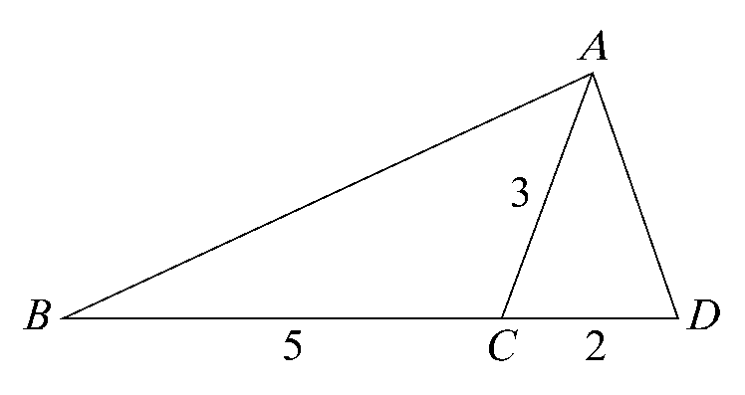
【解答】$\sqrt{7}$
【詳解】
《方法1》
△ABC中由餘弦定理知cos B =$\frac{7^{2}+5^{2}−3^{2}}{2×7×5}$=$\frac{\text{65}}{\text{70}}$=$\frac{\text{13}}{\text{14}}$，在△ABD中
${\overline{\text{AD}}}^{2}$= 7² + 7² − 2 × 7 × 7 × cos B = 98 − 91= 7 ∴ $\overline{\text{AD}}$=$\sqrt{7}$
《方法2》
令∠ ACB = θ ⇒ ∠ ACD = π − θ
由餘弦定理得，7² = 3² + 5² − 2 × 3 × 5 × cos θ = 34 − 30 cos θ ……①
${\overline{\text{AD}}}^{2}$= 3² + 2² − 2 × 3 × 2 × cos (π − θ ) = 13 + 12 cos θ ……②
① × 2 + ② × 5得98 + 5${\overline{\text{AD}}}^{2}$= 133 ⇒ $\overline{\text{AD}}$=$\sqrt{7}$
6.某生第一次月考六科的平均成績（算術平均）為80分。若已知其中五科的成績為68，80，80，80，86，則其成績的標準差為 分。
（標準差公式：S =$\sqrt{\frac{1}{n}\sum_{i=1}^{n}{(\bar{x}−x_{i})^{2}}}$，$\bar{x}$=$\frac{1}{n}\sum_{i=1}^{n}{x_{i}}$）
【解答】6
【詳解】
另一成績為6 × 80 − (68 + 80 + 80 + 80 + 86) = 86
故其標準差=$\sqrt{\frac{1}{6}[(−\text{12})^{2}+0^{2}+0^{2}+0^{2}+6^{2}+6^{2}]}$=$\sqrt{\text{36}}$= 6（分）
【說明】本題用龍騰版母群體標準差公式
S =$\sqrt{\frac{1}{n}\sum{(x_{i}−\bar{x})^{2}}}$，龍騰版樣本標準差、康熙、南一版公式S =$\sqrt{\frac{1}{n−1}\sum_{i=1}^{1}{(x_{i}−\bar{x})^{2}}}$。
7.袋中有七個相同的球，分別標示1號、2號、…、7號。若自袋中隨機取出四個球（取出之球不再放回），則取出之球上的標號和為奇數的機率為 。
【解答】$\frac{\text{16}}{\text{35}}$
【詳解】
1，2，3，4，5，6，7中，奇數4個，偶數3個
4數和為奇數，則必為3偶1奇或1偶3奇
∴ 其機率 =$\frac{(C_{3}^{3}×C_{1}^{4})×4!+(C_{1}^{3}×C_{3}^{4})×4!}{P_{4}^{7}}$=$\frac{\text{16}}{\text{35}}$
8.從一個10人的俱樂部，選出一位主任，一位幹事和一位會計，且均由不同人出任，如果10人的甲君和乙君不能同時被選上，那麼總共有 種選法。
【解答】672
【詳解】
甲、乙不能同時被選上有兩種：其一被選上或兩人都沒被選上
只有一人選上有2 × 3 × P${}_{2}^{8}$= 336
二人皆沒被選上有：P${}_{2}^{8}$= 8 × 7 × 6 = 336
∴ 共有336 + 336 = 672種選法
9.設方程式x⁴ + 3x³ + bx² + cx + 10 = 0有四個相異有理根，則其最大根為 。
【解答】2
【詳解】
若b，c為整數，由有理根檢驗定理
f (x) = a_{n} x^{n} + a_{n − 1} x^{n − 1} + … + a₁ x + a₀，a₁ ∈ Z
若$\frac{q}{p}$，p，q ∈ Z，(p，q) = 1為f (x) = 0之一根，則p | a_{n}且q | a₀
由此知四個有理根為整數根（∵ x⁴係數為1）
令此四數α < β < γ < δ ⇒ $\begin{aligned}\left\{α+β+γ+δ=−3 | \right.\end{aligned}$
而10的因數有 ± 1，± 2，± 5，± 10且α β γ δ = 10 > 0
四根皆正、皆負均不合於α + β + γ + δ = − 3 ∴ 必為二正二負
故得四根為 − 5，− 1，1，2，故得最大根為2
【說明】本題為送分題，乃因條件不足，以致無法解，其漏掉之條件是b，c必須為整數才能解。
10.一個邊長為n的大正方形中，共有n²個單位正方形。如果每一個單位正方形的邊都恰有一根火柴棒，而此大正方形共用了a_{n}根火柴棒，那麼a_{n + 1} − a_{n} = 。
【解答】4n + 4
【詳解】
a₁ = 4
a₂ = 12 ⇒ a₂ − a₁ = 8 = 4 × 2
a₃ = 24 ⇒ a₃ − a₂ = 12 = 4 × 3
推測得a_{n + 1} − a_{n} = 4(n + 1) = 4n + 4
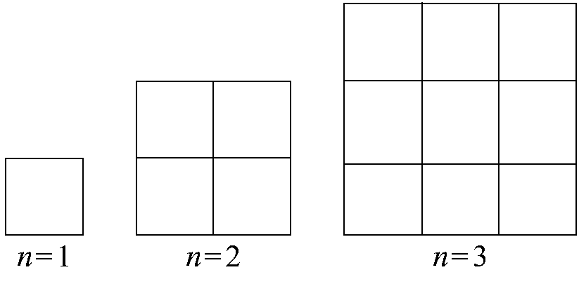
11.設a，b，q₁，q₂，q₃皆為正整數，且滿足$\begin{aligned}\left\{a={\text{bq}}_{1}+\text{4098} | \right.\left\{b=\text{4098}q_{{}^{2}}+\text{582} | \right.\end{aligned}$，則a，b的最大公因數為 。
【解答】6
【詳解】
a = bq₁ + 4098，由輾轉相除法知(a，b) = (b，4098)
同理(b，4098) = (4098，582) = (582，24) = 6
∴ a，b最大公因數為6
12.用五種不同顏色塗下圖中五個空白區域，相鄰的區域塗不同顏色，則共有
種塗法。
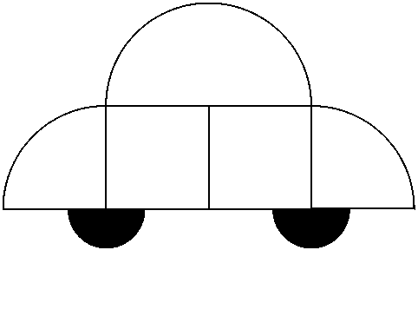
【解答】960
【詳解】
依A，B，C，D，E順序塗之，有5 × 4 × 3 × 4 × 4 = 960種方法
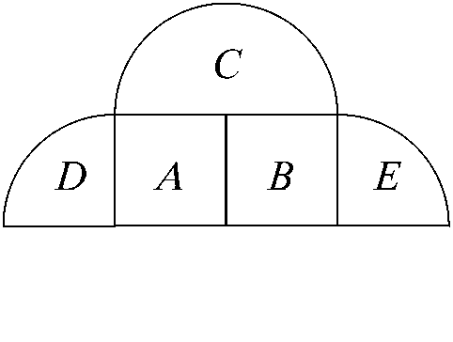
計算題(每題0分)
13.在下圖的空間坐標中，O為原點，點A，B，C分別位於x軸，y軸，z軸上，$\overline{\text{OA}}$=$\overline{\text{OB}}$=$\overline{\text{OC}}$且D為$\overline{\text{OC}}$的中點，求O到平面ABC與O到平面ABD的距離之比。
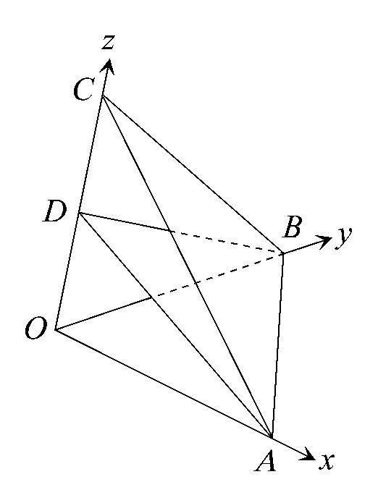
【解答】$\sqrt{2}$：1
【詳解】
$\overline{\text{OA}}$=$\overline{\text{OB}}$=$\overline{\text{OC}}$= a > 0
且A(a，0，0)，B(0，a，0)，C(0，0，a)，D(0，0，$\frac{a}{2}$)
ABC平面方程式：$\frac{x}{a}$+$\frac{y}{a}$+$\frac{z}{a}$= 1，即x + y + z = a
ABD平面方程式：$\frac{x}{a}$+$\frac{y}{a}$+$\frac{z}{\frac{a}{2}}$= 1，即x + y + 2z = a
∴ d (O，ABC平面)：d (O，ABD平面) =$\frac{a}{\sqrt{3}}$：$\frac{a}{\sqrt{6}}$=$\sqrt{2}$：1
【說明】本題主要解題原理在平面之截距式及點至平面距離公式。
14.設聯立不等式$\begin{aligned}\left\{−1≤x+y≤3 | \right.\end{aligned}$的解(x，y)形成的區域為R。
(1)試在坐標平面上畫出R。
(2)在R中，求3x + y的最大值。
【解答】(2) 9
【詳解】
(1)$\begin{aligned}\left\{x+y=3 | \right.\end{aligned}$，交點A(1，2)， $\begin{aligned}\left\{x+y=3 | \right.\end{aligned}$，交點B(− 5，8)
$\begin{aligned}\left\{x+y=−1 | \right.\end{aligned}$，交點D(5，− 6)， $\begin{aligned}\left\{x+y=−1 | \right.\end{aligned}$，交點C(− 1，0)
∴ R即為下邊圖形之平行四邊形
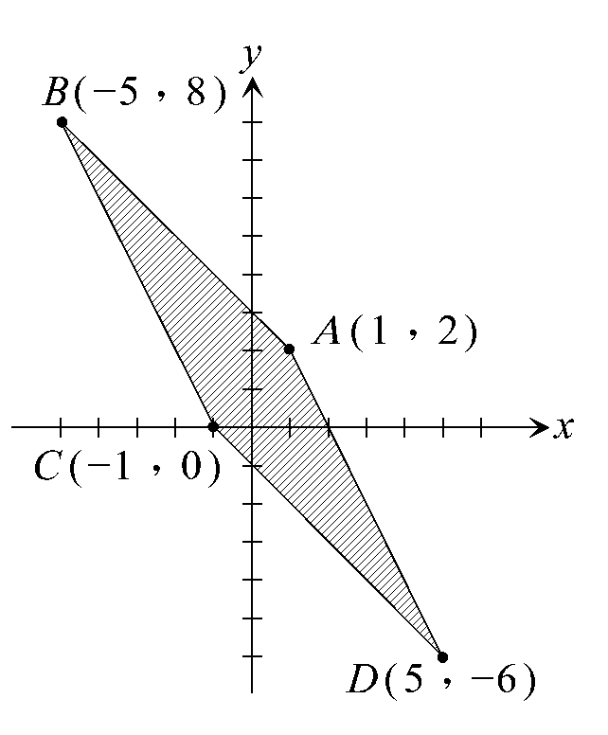
(2)
∴ 最大值為9

